201610-201702旗舰店财务差异问题汇总
一、2016年10月-11月市社保、省医保、POS、微信、支付宝，这几项填报时比较准确，差异较小。达州各项社保填报混淆严重，差异如下表，介于这两个月合计差异可以抵消，可以不用在去查这两个月的账目，财务部直接根据回款情况调账，但希望以后在填报缴款单和在英克系统下账时一定要准确，减少对账、查账、调账等工作量。
科目 |  | 2016年10月 | 差异 | 2016年11月 | 差异
宣汉社保 | 挂 账 | 86045.46 | -11287.58 | 60983.06 | -4141.89
宣汉社保 | 回 款 | 74757.88 | -11287.58 | 56841.17 | -4141.89
大竹社保 | 挂 账 | 6538.34 | 284.27 | 16513.69 | -2404.03
大竹社保 | 回 款 | 6822.61 | 284.27 | 14109.66 | -2404.03
开江社保 | 挂 账 | 20734.30 | 1646.34 | 12955.56 | 1980.48
开江社保 | 回 款 | 22380.64 | 1646.34 | 14936.04 | 1980.48
达州市本级社保 | 挂 账 | 17030.21 | 4473.29 | 8849.91 | 2123.27
达州市本级社保 | 回 款 | 21503.50 | 4473.29 | 10973.18 | 2123.27
万源市社保 | 挂 账 | 5619.96 | 4950.66 | 5089.18 | 836.76
万源市社保 | 回 款 | 10570.62 | 4950.66 | 5925.94 | 836.76
渠县社保 | 挂 账 | 0.00 | 0.00 | 0.00 | 0.00
渠县社保 | 回 款 | 0.00 | 0.00 | 0.00 | 0.00
通川区社保 | 挂 账 | 0.00 | 0.00 | 1,022.24 | 489.11
通川区社保 | 回 款 | 0.00 | 0.00 | 1,511.35 | 489.11
达川区社保 | 挂 账 | 0.00 | 0.00 | 0.00 | 1049.80
达川区社保 | 回 款 | 0.00 | 0.00 | 1,049.80 | 1049.80
合计 |  |  | 66.98 |  | -66.50
二、1.1-1.31市社保挂账202636.68，市社保回款202416.08，短款-220.60元。
三、1.21POS营业款挂账10252.24，银行回款10135.84，短款-116.4。
四、1.24POS营业款挂账6096.87，销售储值卡挂账4336.10，银行回款10103.46，短款-329.51元。
五、1.24微信挂账短款32.80元。

六、2.25微信挂账短款88.91元。
七、2.1-2.28市社保挂账464754.59，回款470996.87，长款6242.28元。2.1-2.28省医保挂账241826.15，回款145500.80，短款-96325.35元。
八、1.20储值卡小票1414，填报175.44，导致长款1238.56元。
九、1.1-1.31达州八种社保仅达川区社保填报无误，其余全部有问题，造成短款-610.18元。由于1月涉及的天数较少，请每天核对，看是哪天的问题，查清楚找到原因才能杜绝以后出现类似情况。明细如下表：
时间 | 宣汉 | 大竹 | 开江 | 市直 | 万源 | 渠县 | 通川
1月18日 | 2851.53 | 0.00 | 0.00 | 0.00 | 0.00 | 0.00 | 0.00
1月19日 | 8163.60 | 0.00 | 0.00 | 0.00 | 0.00 | 0.00 | 0.00
1月20日 | 3209.98 | 1993.44 | 1332.99 | 3089.36 | 4029.47 | 0.00 | 89.08
1月21日 | 6619.42 | 910.60 | 944.77 | 530.40 | 0.00 | 0.00 | 0.00
1月22日 | 367.08 | 0.00 | 0.00 | 2522.22 | 0.00 | 111.52 | 0.00
1月23日 | 2188.91 | 709.90 | 284.79 | 33.20 | 98.56 | 1491.93 | 0.00
1月24日 | 1250.12 | 1012.53 | 1301.08 | 564.80 | 0.00 | 0.00 | 0.00
1月25日 | 159.90 | 336.00 | 495.40 | 277.90 | 669.67 | 0.00 | 0.00
1月26日 | 326.84 | 637.87 | 0.00 | 436.32 | 77.66 | 0.00 | 49.80
1月27日 | 0.00 | 0.00 | 0.00 | 0.00 | 0.00 | 0.00 | 0.00
1月28日 | 0.00 | 0.00 | 0.00 | 19.55 | 0.00 | 0.00 | 0.00
1月29日 | 0.00 | 15.30 | 0.00 | 952.58 | 0.00 | 0.00 | 0.00
1月30日 | 258.59 | 0.00 | 466.90 | 1171.80 | 0.00 | 0.00 | 316.61
1月31日 | 0.00 | 57.48 | 208.12 | 1188.80 | 39.30 | 0.00 | 1235.05
合计 | 25395.97 | 5673.12 | 5034.05 | 10786.93 | 4914.66 | 1603.45 | 1690.54
回款 | 19617.12 | 5854.62 | 4818.63 | 13147.03 | 7374.96 | 1456.84 | 2219.34
差异 | -5778.85 | 181.50 | -215.42 | 2360.10 | 2460.30 | -146.61 | 528.80

十、2.1-2.28达州八种社保中大竹社保和渠县社保填报无误，其余全部有问题，造成短款长款3444.51元。
时间 | 宣汉 | 开江 | 市直 | 万源 | 通川 | 大竹
2.1-2.28 | 62902.75 | 20885.39 | 50384.09 | 8984.69 | 11127.98 | 4709.58
回款 | 66618.44 | 21138.83 | 47895.36 | 9080.79 | 10825.27 | 6880.30
差异 | 3715.69 | 253.44 | -2488.73 | 96.10 | -302.71 | 2170.72
有需要查看原始票据的，可到财务部查看。对于账目上有问题的地方，请及时与财务部陈燕沟通，谢谢配合！
要求：1.微信挂号与英克系统微信营业款下账金额在填写缴款单时一定要分别填写。
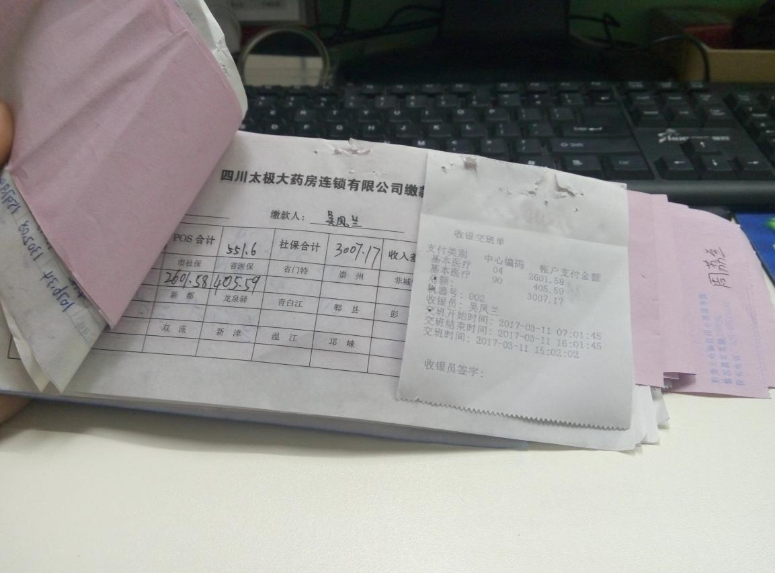
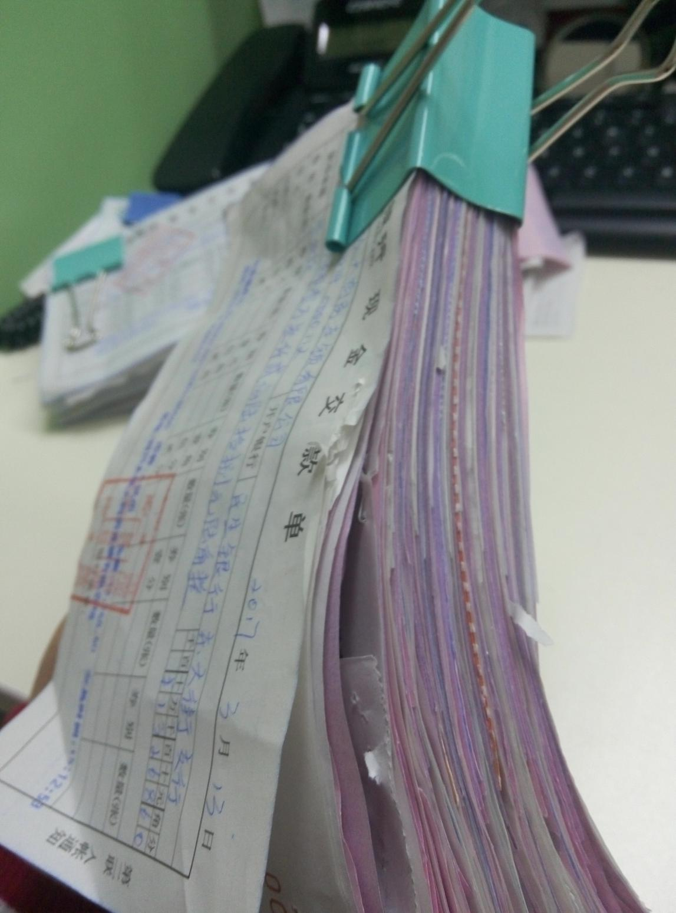
要求：2.以后在交缴款单时尽量少使用订书钉，因为所有票据交回财务部后还要全部将订书钉取下来，票据很薄，很容易弄坏，这样不便于档案保管以及日后查账。对于社保打印小票请一律订在缴款单右上角（如图二所示）。

